INFORME DE NECESIDAD N0.0010
RENOVACION DEL DOMINIO WEB INSTITUCIONAL

- ANTECEDENTES
En cumplimiento de lo dispuesto en el Acuerdo Ministerial N.º 64 emitido por el Ministerio de Telecomunicaciones y de la Sociedad de la Información (MINTEL) el 30 de julio de 2010, para el caso de instituciones públicas, la normativa establece que los dominios bajo la categoría “.gob.ec” deben mantenerse activos, actualizados y administrados directamente por la entidad titular, a través de canales institucionales debidamente registrados.

El dominio web institucional constituye una herramienta esencial para la difusión de información pública, la prestación de servicios en línea, la comunicación oficial y la transparencia institucional, en concordancia con los principios establecidos en la Constitución de la República del Ecuador, la Ley Orgánica de Transparencia y Acceso a la Información Pública (LOTAIP), y los lineamientos de gobierno electrónico emitidos por las entidades rectoras en materia tecnológica.

La no renovación oportuna del dominio web institucional puede generar afectaciones críticas al acceso ciudadano a los servicios digitales, pérdida de comunicaciones oficiales, interrupciones en plataformas internas o externas, y posibles vulneraciones en la seguridad informática institucional.

La Dirección de Tecnologías de la Información y Comunicación (TIC) es la responsable del dominio web. Esta responsabilidad se alinea con la Resolución 004-CG-2023, específicamente el apartado 410-05 de "Políticas y procedimientos", que aborda la "Administración y control de Acceso a Sistemas y Aplicaciones (considerando vínculos de comunicaciones involucrados)". Consecuentemente, tanto los accesos web a sistemas como el de viáticos o el sitio institucional operan bajo el dominio (congope.gob.ec).

Además, este dominio institucional se utiliza como identificador de origen para los correos electrónicos (ej. funcionario@congope.gob.ec), vinculando directamente el acrónimo de la institución con su identidad digital.

En este contexto, se considera imprescindible la renovación anual del dominio institucional correspondiente a esta entidad, a fin de garantizar la continuidad de sus funciones digitales, conforme a las políticas de gestión tecnológica, normativa vigente y responsabilidad institucional en el uso de recursos públicos.

- JUSTIFICACIÓN
Durante la consulta del estado del dominio y sus subdominios realizado mediante WHOIS, uno servicio de consulta en línea que permite obtener información sobre la titularidad, registro y estado de un nombre de dominio en Internet o una dirección IP, se determinó que deben ser renovados antes de septiembre de 2025, según se detalla en la Ilustración 1.
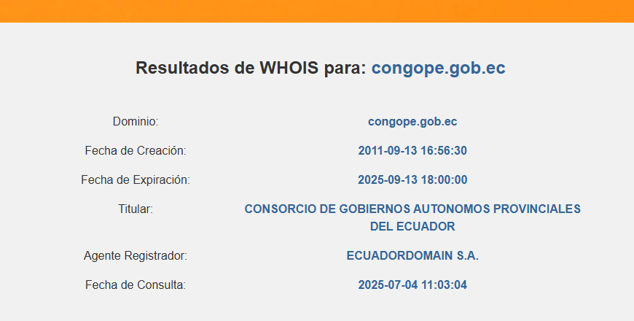
Ilustración 1Estado del Dominio obtenido mediante WHOIS
Fuente: https://nic.ec/who-is.php

Se tiene dos alternativas para poder contar con un dominio en internet:
- Adquirir uno nuevo y extinguir el actual.
- Conservar el dominio extendiendo su fecha de expiración.
La alternativa 1, conlleva los siguientes problemas y/o riesgos:
- Modificación del dominio en las direcciones de buzón para asegurar la continuidad del servicio de correo electrónico.
- Requerir el desarrollo o modificación del sitio web y su contenido, dado que opera mediante el subdominio.
- Cambio de las configuraciones SSL de los servidores asociados a las aplicaciones.
- Erogación de recursos técnicos y monetarios por parte de la institución, necesarios para mitigar posibles problemas técnicos.
- Inversión en tiempo y/o dinero para soporte en la reconfiguración de: registros DNS, Traslados de buzones, con el riesgo inherente de inviabilidad y la reconfiguración del sitio web institucional.

Por otro lado, la alternativa 2 implica lo siguiente:
- Conservar el dominio extendiendo su fecha de expiración,
- No presenta ninguno de los inconvenientes de la alternativa 1.
- No genera servicios adicionales de índole administrativa o tecnológica.
- Implica únicamente el costo de renovación.
- Se evita incurrir en gastos mayores y procesos administrativos y técnicos que inherentemente implican su complejidad.
- Se asegura la continuidad de los servicios asociados al dominio. Esto incluye el funcionamiento del correo electrónico institucional y los subdominios, garantizando que todos los accesos web sigan disponibles sin interrupciones.

Justificativo Técnico
La renovación del dominio web institucional responde a una necesidad técnica crítica para asegurar la continuidad operativa, funcional y normativa de los servicios digitales de la institución.
Conforme a lo dispuesto en el Acuerdo Ministerial N.º 64 del Ministerio de Telecomunicaciones y de la Sociedad de la Información (MINTEL), todas las entidades del sector público deben utilizar dominios bajo la estructura “.gob.ec”, garantizando la identidad estatal, la coherencia lingüística y la seguridad en la prestación de servicios en línea.
Asimismo, en aplicación de lo establecido en el numeral 410‑05 del Acuerdo 004‑CG‑2023, la renovación de activos tecnológicos debe realizarse bajo un procedimiento documentado, alineado a los planes estratégicos y operativos de la institución, y cumpliendo con estándares de seguridad, eficiencia, interoperabilidad y continuidad.
El dominio institucional representa un recurso tecnológico esencial, ya que:
- Permite el acceso público a los contenidos, servicios, trámites y normativa institucional a través de la web oficial.
- Es la base para la operación de correos electrónicos oficiales, sistemas de notificación electrónica y otros servicios críticos.
- Su vigencia garantiza la disponibilidad continua de plataformas institucionales (intranet, sistemas de gestión interna, correo electrónico institucional, etc.).
- Su expiración puede provocar interrupciones en los servicios digitales, afectaciones reputacionales, pérdida de información y riesgos de ciberseguridad.
Por estas razones, la renovación oportuna del dominio web institucional se justifica como una medida técnica preventiva y obligatoria, indispensable para garantizar la continuidad, legitimidad y funcionalidad de los servicios electrónicos que ofrece esta entidad pública.
Justificativo Económico
La renovación del dominio web institucional representa un gasto operativo previsible y recurrente, que debe ser considerado dentro del presupuesto anual de tecnologías de la información y comunicaciones, conforme a las políticas de continuidad de servicios institucionales.
El costo asociado a este servicio es determinado por NIC Ecuador, entidad oficial encargada de la administración de dominios en el país. Según el tarifario vigente, la renovación anual del dominio tiene un valor aproximado de USD $45,00 más IVA.
Desde el punto de vista económico, la inversión en la renovación del dominio institucional es altamente rentable, ya que garantiza la operatividad ininterrumpida de servicios digitales clave sin incurrir en costos mayores por contingencias, pérdida de servicio, migraciones urgentes o recuperación de reputación institucional. Además, permite evitar:
- Costos por interrupciones en la prestación de trámites y servicios en línea.
- Gastos extraordinarios por restablecimiento de plataformas desactivadas por vencimiento del dominio.
- Riesgos financieros asociados a suplantación de identidad digital (phishing o ataques por registro de dominios similares).
- Pérdida de posicionamiento en buscadores, afectando campañas de comunicación o proyectos institucionales en ejecución.
Por tanto, se considera que el gasto anual para la renovación del dominio institucional no solo es proporcional y justificable, sino también necesario y obligatorio, en cumplimiento del principio de eficiencia en el uso de recursos públicos, tal como lo establece la Ley Orgánica de la Contraloría General del Estado y las Normas de Control Interno vigentes (Acuerdo 004‑CG‑2023).
Viabilidad de la Contratación
Con base en los criterios de eficiencia, efectividad, necesidad institucional y la capacidad para
ejecutar la contratación, se establece que la renovación del dominio web institucional es viable por los siguientes motivos:
Análisis de Beneficios
La renovación del dominio web institucional conlleva múltiples beneficios estratégicos, operativos, legales y de comunicación, esenciales para el cumplimiento de las funciones públicas en el entorno digital. A continuación, se detallan los principales beneficios:
- Continuidad de los servicios digitales: La renovación garantiza el acceso ininterrumpido al portal institucional y a los servicios electrónicos asociados, tales como trámites en línea, publicación de normativa y sistemas internos. Su vigencia es clave para mantener la operación diaria sin interrupciones.
- Mantener Legitimidad e identidad institucional: El dominio bajo la estructura “.gob.ec” identifica oficialmente a las entidades del sector público, de conformidad con el Acuerdo Ministerial N.º 64. Su uso refuerza la credibilidad, transparencia y confianza ciudadana, al evitar confusión con sitios no oficiales o suplantaciones. La identidad digital y presencia en internet son usadas por el personal interno y para los usuarios externos que acceden a servicios a través del sitio web oficial de la institución (www.congope.gob.ec).
- Seguridad informática: La gestión del dominio institucional permite mantener configuraciones seguras en los servidores DNS, prevenir suplantaciones o accesos no autorizados, y evitar el secuestro del dominio por terceros en caso de expiración. Esto contribuye directamente a la gestión del riesgo tecnológico.
- Soporte a sistemas de comunicación oficial: El dominio institucional está vinculado a los correos electrónicos institucionales, sistemas de notificación, firma electrónica y plataformas de intercambio documental. Su renovación asegura que estos canales sigan operando con normalidad, lo cual es indispensable para la gestión pública moderna.
- Cumplimiento normativo: El mantenimiento del dominio es coherente con lo dispuesto en el Acuerdo 004‑CG‑2023 (Normas de Control Interno), especialmente en el numeral 410‑05, que establece la obligación de mantener activos tecnológicos actualizados y alineados al plan estratégico institucional. También responde a la Ley Orgánica de Transparencia (LOTAIP) y políticas de gobierno digital.
- Evita gastos mayores por contingencias: La renovación preventiva del dominio representa un costo mínimo comparado con las pérdidas económicas, legales y operativas que se generarían ante su vencimiento (pérdida del dominio, restauración de plataformas, recuperación de correos, o caída de servicios).
- Contribución a la modernización del Estado: Mantener activos digitales actualizados como el dominio institucional contribuye al cumplimiento de los objetivos del Gobierno Electrónico, el Plan Nacional de Desarrollo y el fortalecimiento de una administración pública eficiente, moderna y orientada al ciudadano.
La renovación del dominio institucional no solo es una acción técnica necesaria, sino que constituye una decisión estratégica que asegura el funcionamiento institucional, fortalece la imagen pública, minimiza riesgos y permite cumplir con estándares nacionales de tecnología y control interno.
Análisis de Eficiencia
La renovación del dominio web institucional constituye una acción eficiente desde el punto de vista técnico, operativo, económico y estratégico, al implicar un bajo costo con un alto impacto positivo en la continuidad, seguridad y legitimidad de los servicios digitales que presta la institución.
- Bajo costo con alto valor institucional: El costo de renovación anual (USD $45,00 + IVA, según NIC Ecuador) representa una inversión mínima en comparación con los recursos económicos que se requerirían para:
  - Restablecer servicios ante la caída del portal web por expiración del dominio.
  - Recuperar correos institucionales y sistemas asociados.
  - Resolver incidentes de reputación institucional o ciberseguridad.
  - Por tanto, el retorno operativo y reputacional de esta inversión es alto, lo que evidencia un uso eficiente de recursos públicos.
- Prevención de riesgos y costos correctivos: La renovación anticipada del dominio permite prevenir interrupciones críticas, mitigando riesgos que podrían derivar en:
  - Pérdida temporal del acceso público a información o trámites.
  - Riesgos de pérdida del dominio por suplantación o compra por terceros.
  - Costos adicionales por contingencias técnicas urgentes.
Evitar estas situaciones garantiza una gestión proactiva de riesgos, alineada con los principios de eficiencia y responsabilidad institucional.
- Optimización de recursos tecnológicos: El dominio web es un recurso digital que permite integrar múltiples plataformas tecnológicas bajo un único punto de acceso: sitio web, sistemas internos, notificaciones electrónicas y otros. Su mantenimiento activo maximiza la utilidad de toda la infraestructura tecnológica existente, evitando inversiones duplicadas o no planificadas.
- Cumplimiento con mínimos esfuerzos administrativos: El proceso de renovación es ágil, estandarizado y realizado en línea a través de NIC.EC, lo que requiere mínima carga administrativa y no interrumpe los procesos institucionales. Esto demuestra que se trata de un procedimiento de alta eficiencia operativa.
- Alineación con normativa y planificación institucional: La renovación del dominio forma parte de los compromisos institucionales establecidos en los planes estratégicos de TIC, en cumplimiento con el numeral 410‑05 del Acuerdo 004‑CG‑2023 y otras disposiciones regulatorias. Al estar planificada con anticipación, esta acción evita improvisaciones y optimiza la ejecución presupuestaria anual.
La renovación del dominio institucional cumple con los principios de eficiencia del gasto público, al representar un costo bajo, ejecución sencilla y beneficios amplios y sostenibles. Su ejecución oportuna evita costos mayores, fortalece la operación institucional y demuestra un uso responsable y planificado de los recursos tecnológicos.
Análisis de Efectividad
La renovación del dominio web institucional es una medida altamente efectiva, ya que garantiza la continuidad, estabilidad y confiabilidad de los canales digitales oficiales de la institución, alineándose con los objetivos estratégicos de acceso a la información, atención ciudadana, transparencia y modernización tecnológica.
- Contribuye al cumplimiento de la misión institucional: El sitio web institucional es una herramienta clave para la ejecución de las funciones públicas, al permitir la difusión de normativa, la publicación de información oficial y la provisión de servicios en línea. La renovación del dominio asegura que estos canales se mantengan activos y accesibles, lo cual impacta directamente en el cumplimiento de la misión y visión institucional.
- Apoya la implementación de políticas de digitalización: La continuidad del dominio institucional es un componente esencial para la implementación de políticas como gobierno electrónico, ventanillas únicas, y servicios digitales interoperables. Su renovación es un paso efectivo para avanzar en la transformación digital del Estado, sin requerir grandes recursos ni tiempos extensos.
- Evita la pérdida de posicionamiento institucional en medios digitales: La expiración del dominio puede generar una pérdida de posicionamiento web, afectar campañas institucionales en curso y provocar confusión entre usuarios. Su renovación oportuna permite mantener la presencia digital activa, visible y coherente, aspecto esencial para la efectividad comunicacional institucional.
- Respalda el cumplimiento normativo y auditorías: La existencia de un dominio vigente y correctamente registrado forma parte de los requisitos técnicos mínimos establecidos en normas como el Acuerdo 004‑CG‑2023 (Normas de Control Interno), así como las políticas de gobierno electrónico emitidas por MINTEL. Renovarlo garantiza evidencia de cumplimiento en eventuales procesos de control, inspección o auditoría.
La renovación del dominio institucional es una acción efectiva para mantener activos los servicios digitales, cumplir con la normativa vigente, fortalecer la relación con los ciudadanos y avanzar en la digitalización del sector público. Su impacto es directo, medible y sostenible en el tiempo, con una alta relación beneficio/costo.
- OBJETO DE LA CONTRATACIÓN
Objeto de Contratación | Renovación del dominio web institucional
CPC | 843000111 - Servicios de suministros de información en línea de los sitios web
Nombre del proyecto | 999 Gasto permanente de la Dirección de Tecnología
Nombre de la actividad | 003 Actividades de gasto permanente de la Dirección de  Tecnología
Estructura programática | 01.01.01.999.002.003.5.53.07.02.000.99.99.99.99.17.17.50.001.6520000 (Arrendamiento y Licencias de Uso de Paquetes Informáticos)

- OBJETIVOS

  - GENERAL
- Garantizar la continuidad operativa, legal y tecnológica del sitio web institucional mediante la renovación oportuna del dominio web institucional (congope.gob.ec) por cinco (5) años, en cumplimiento de la normativa vigente y en beneficio del acceso ciudadano a los servicios digitales.

  - ESPECÍFICOS
- Asegurar la disponibilidad y funcionamiento ininterrumpido del portal institucional congope.gob.ec como medio oficial de información, trámites y comunicación con la ciudadanía.
- Ampliar la existencia del registro del dominio en cinco (5) años.
- Cumplir con los lineamientos establecidos por el Ministerio de Telecomunicaciones y de la Sociedad de la Información (MINTEL) y con las disposiciones técnicas contenidas en el Acuerdo 004‑CG‑2023, relacionadas con la gestión de activos tecnológicos institucionales.
- Evitar riesgos operativos, legales y de seguridad digital derivados del vencimiento o pérdida del dominio institucional.
- Optimizar el uso de recursos públicos mediante la planificación y ejecución eficiente de la renovación anual del dominio ante el proveedor oficial (NIC Ecuador).
- Fortalecer la identidad institucional en el entorno digital a través del uso de un dominio oficial y confiable, conforme a las políticas de gobierno electrónico y comunicación institucional.

- ANALISIS DEL SERVICIO

El servicio consiste en la extensión (también conocida como renovación) por cinco (5) años de la existencia y control del dominio de internet institucional congope.gob.ec.

- CONCLUSIONES Y RECOMENDACIONES

Conclusiones

- El dominio institucional fenecerá el 13 de septiembre del 2025 y para continuar con el uso del actual (congope.gob.ec) el mismo debe ser renovado antes de la fecha indicada.

- El conservar el dominio extendiendo su fecha de expiración se presenta como la de mejores ventajas en el aspecto técnico y económico en comparación con las alternativas presentadas.

Recomendación

De lo anteriormente mencionado, considerando los análisis técnico y económico, se recomienda continuar con el proceso de compra pública para Conservar el dominio extendiendo su fecha de expiración porque es la que presenta las mejores ventajas de las alternativas planteadas en la justificación.

Certifico que los bienes/servicios que justifican la presente necesidad no se encuentran catalogados.

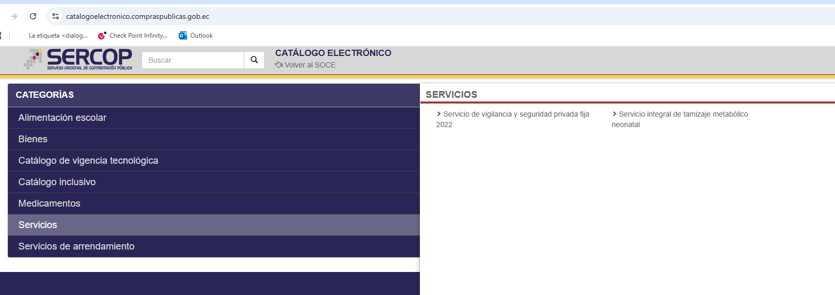
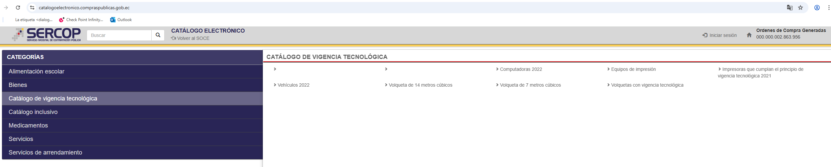
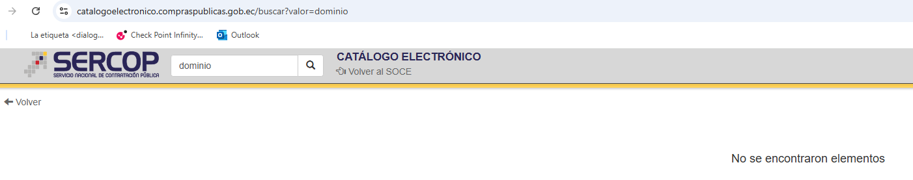

FIRMAS DE RESPONSABILIDAD
Acción | Nombre | Cargo | Fecha de elaboración | Código del certificado de operador del portal de compras públicas | Firma
Elaborado por | Joe Xavier Ortiz Oñate | Analista de Sistemas 5.1 | 2025-08-28 | 5nBdHrNH1s
Revisado por | Norma Elizabeth Arcos Pilaluisa | Especialista de Desarrollo, Despliegue e Implementación de Aplicaciones | 2025-08-28 | QRH5fEtUms
Aprobado por | Renan Mauricio Guerrero Cando | Director de Tecnologías de la Información y Comunicación (e) | 2025-08-28 | PdBHgQ6R7z

